Неделя ЦК экономических дисциплин и модулей

03.12.2019 г. преподавателями Шаталовой Л.В. и Харитоновой О.И. с гр. П-41 специальности «Монтаж и техническая эксплуатация промышленного оборудования» была проведена экскурсия на тему «Организация производства, труда и оплаты персонала в ООО «МакПром», в ходе которой специалисты предприятия ознакомили студентов с нормативно-правовыми документами, технологическим оборудованием и процессами производства макаронных изделий, организацией труда персонала и его оплаты, системой контроля качества продукции, логистикой предприятия.
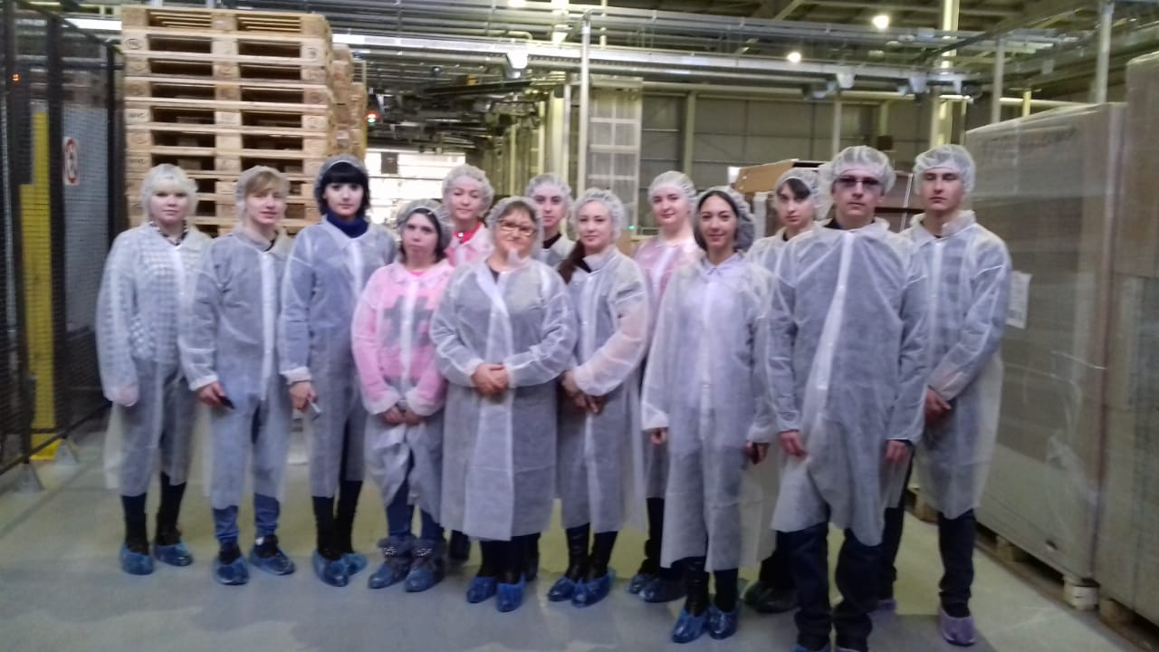
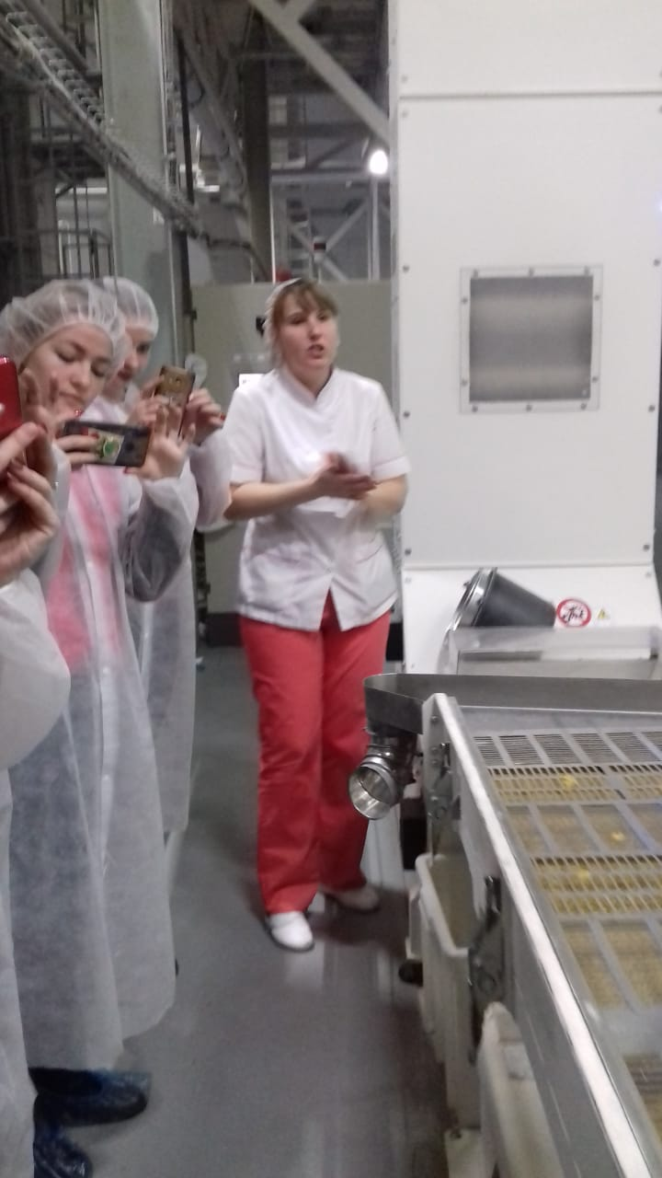

04.12.2019 г. преподавателем Чайка Л. В. был проведен открытый урок по учебной дисциплине «Экономика организации» в гр. ЗМ-31 специальности «Землеустройство» на тему: «Производительность труда в сельском хозяйстве». На уроке «открытия» нового знания преподавателем продемонстрировано применение технологии проблемно-деятельностного обучения, инновационных методов и приемов обучения, таких как использование эпиграфа, подводящий диалог, логическая цепочка, кластер, проблемные вопросы, критическое мышление, КМД, мини-проект, динамическая пауза, психологическая разгрузка, рефлексия и др., направленные на формирование творческого и системного мышления.
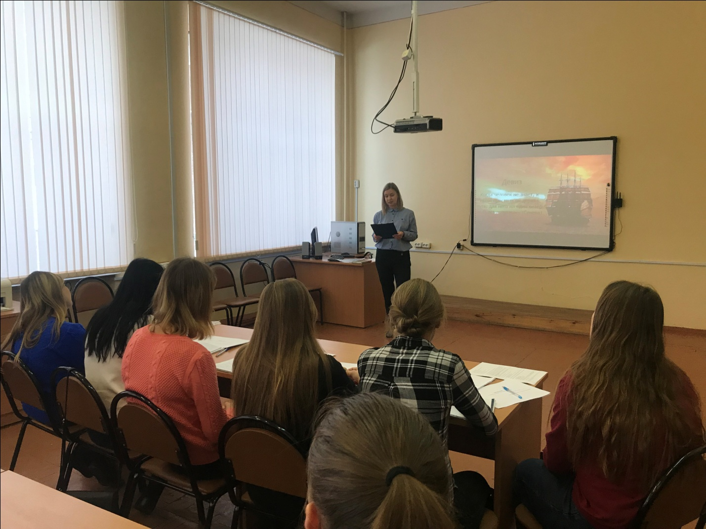
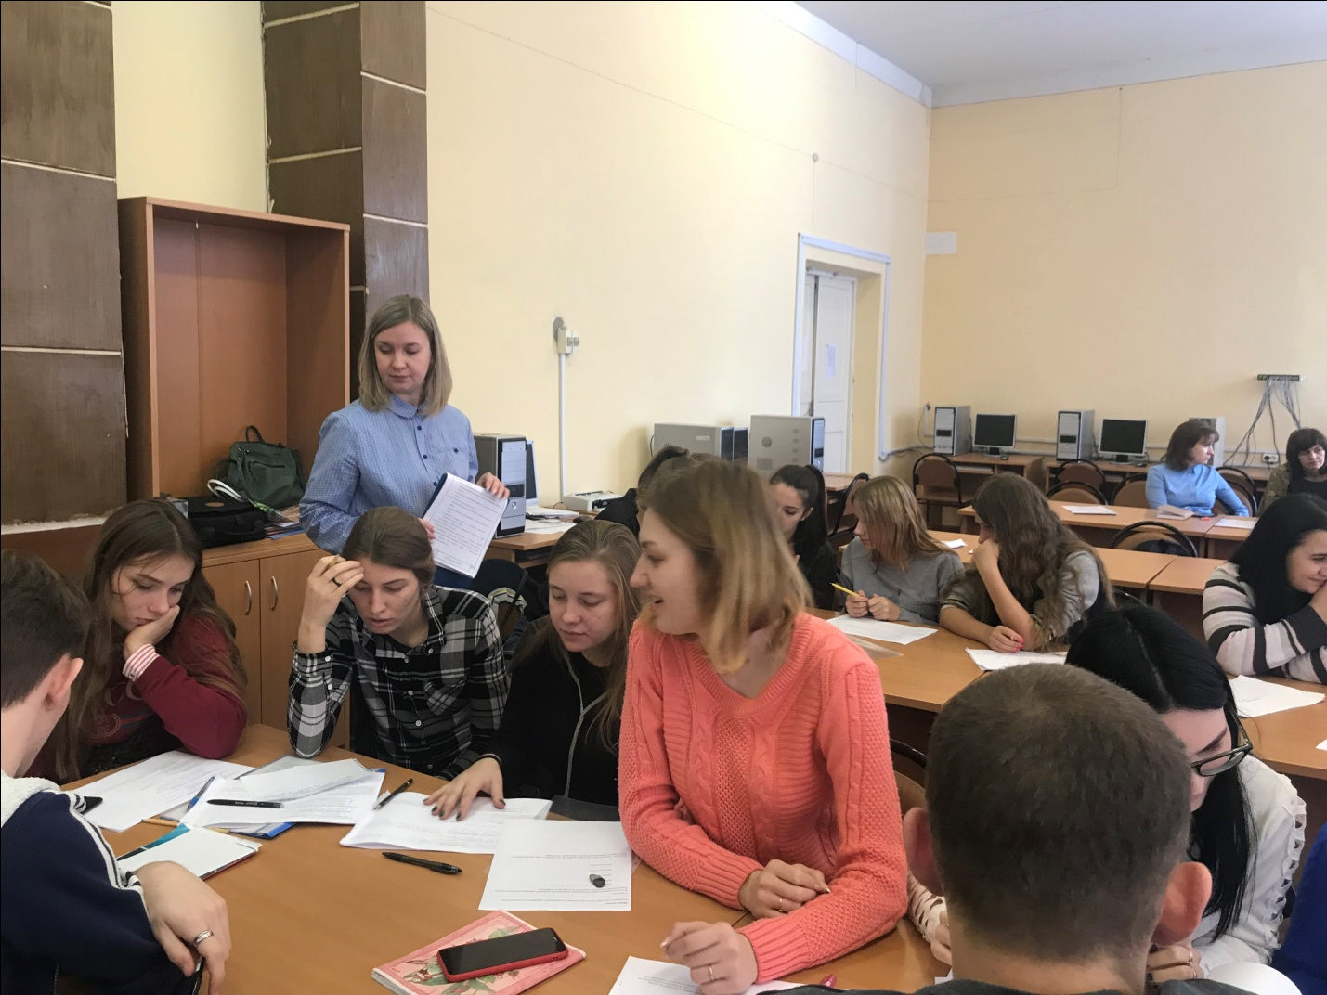
04.12.2019 г. преподавателем Шиловой Н. В. в гр. Б-21, Б-31 специальности «Экономика и бухгалтерский учет (по отраслям)» проведено внеаудиторное мероприятие в форме интеллектуальной игры на тему: «В мире экономики», целью которой было углубление экономических знаний, развитие познавательного интереса к учебной дисциплине и будущей профессии, становление интеллектуальной, творческой личности.
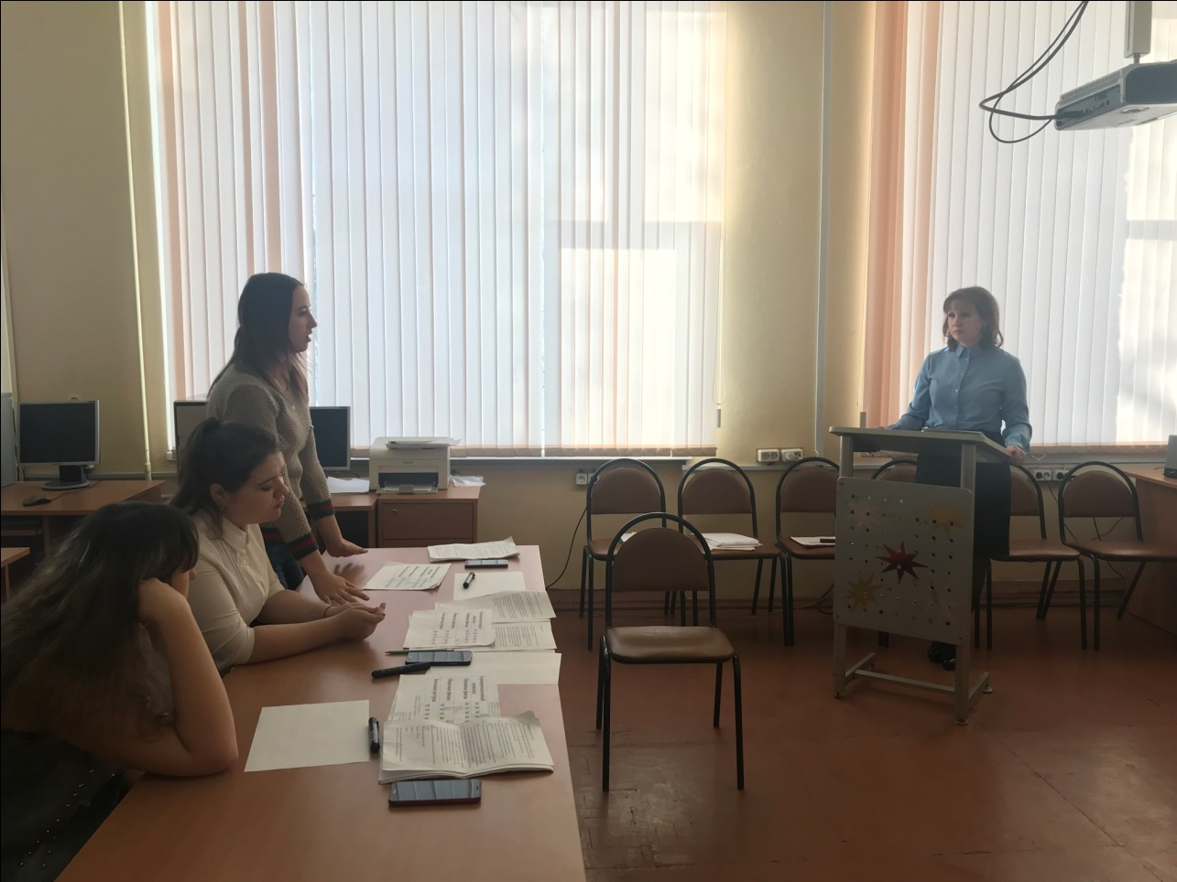
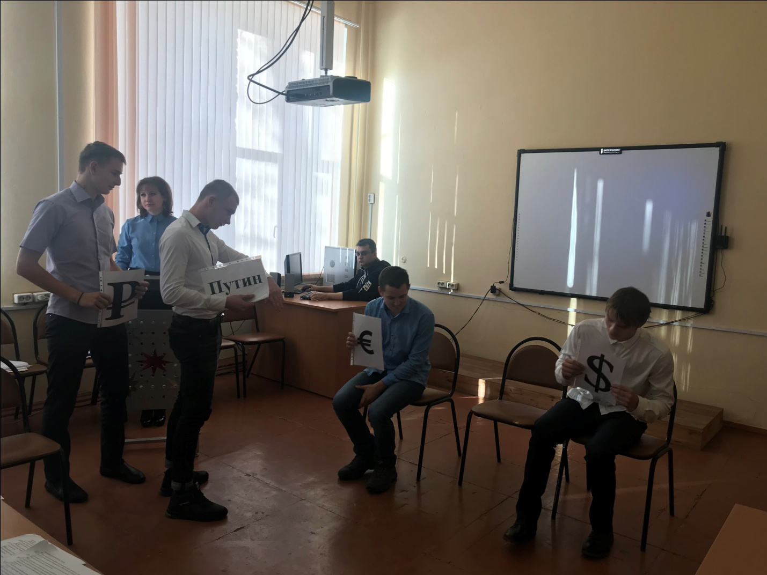
05.12.2019 г. в гр. Э-41 специальности «Электрификация и автоматизация сельского хозяйства» преподавателями Царбаевой Л. И. и Пыхониным В. В. проведен открытый интегрированный урок на тему: «Оплата труда и ее налогообложение». На уроке в рамках технологии проблемно-деятельностного обучения были реализованы такие педагогические методы и приемы как проблемное обучение, поиск и анализ информации, компьютерная поддержка, КМД, тихое обсуждение, публичное выступление демонстрация презентации и видеоролика, тестирование, взаимопроверка и др.
